11. DÚ z Ma pro 5. ročník
Práce s textem – opakování orientace na mapě světa – Termín odevzdání: úterý 5. 12.
Údaje jsou z adresy www.zemepis.com a www.treking.cz
Úterý
Celkový povrch Země je 510 065 000 km², plocha vod je asi 361 300 000 km², což je cca 71%. Jaká je rozloha souší? O kolik km² je plocha vod větší než plocha souše?
Do mapy světa zakresli kontinenty – každý kontinent jinou barvou a napiš jejich názvy.
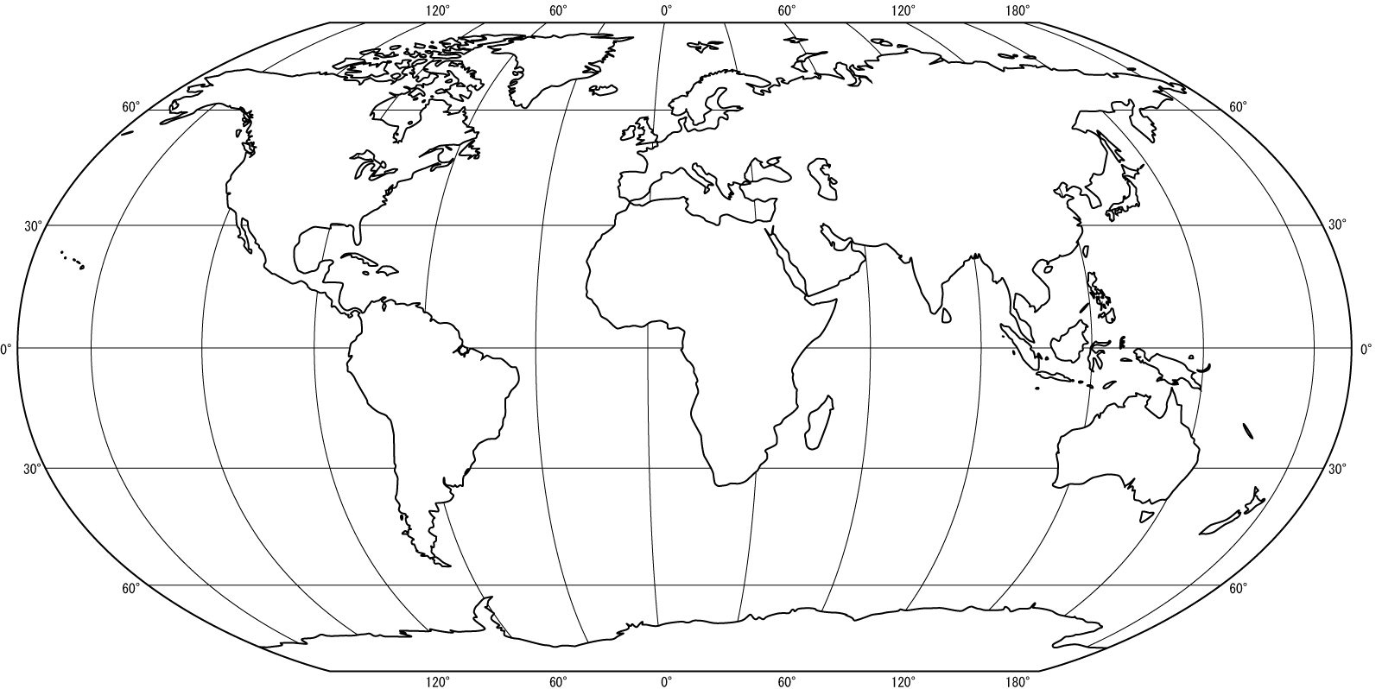

Středa a čtvrtek
Oceány: (pozn. – podtrhávej si důležité informace v textu)

Máme pět různých oceánů. Atlantský oceán se rozkládá mezi Amerikou – Afrikou a Evropou. Jeho rozloha je 76 800 000 km². Maximální hloubka je 8 648 m, průměrná hloubka je 3 926 m. Další oceánem je Jižní, který se rozkládá u Antarktidy. Jeho rozloha je 20 300 000 km². Jeho maximální hloubka je 8 428 m, ale průměrná hloubka je 4500m Dalším oceánem je Tichý oceán, který se rozkládá mezi Amerikou a Asií. Zaujímá rozlohu 155 600 000 km². Maximální hloubka je 10 994 m a jeho průměrná hloubka je 3780m. Indický oceán se dle jména rozkládá u Indie s rozlohou 68 600 000 km². Jeho maximální hloubka je 7 209 m a jeho průměrná hloubka je 3890 m. Poslední oceán je Severní ledový oceán s rozlohou 14 100 000 km², s maximálním hloubkou 5449m a jeho průměrná hloubka 1328m.

1) vyplň dle textu tabulku
2) Urči, který je největší oceán
3) Seřaď oceány dle rozlohy od největšího po nejmenší
4) Zakresli je na mapu světa
5) Seřaď je dle maximální hloubky od největší po nejmenší.
6) zaokrouhli průměrné hloubky na stovky, pak se pokus zakreslit do grafu.
Název oceánu | Rozloha v km² | Maximální hloubka | Průměrná hloubka | Zaokrouhlená průměrná hloubka
Atlantský oceán
Indický oceán
Jižní oceán
Severní ledový oceán
Tichý oceán

Seřazení dle rozlohy: Seřazení dle maximální hloubky
.................................................. ..................................................
.................................................. ..................................................
.................................................. ..................................................
.................................................. ..................................................
.................................................. ..................................................
Pátek a pondělí
Pracuj s daty v tabulce
Název kontinentu | Rozloha v km² | Počet obyvatel | Nejvyšší hora  (název – výška v m) | Nejdelší řeka  (Název – délka v km)
Afrika | 30 300 000 | 750 000 000 | Uhuru – 5 895 | Nil – 6 671
Amerika | 42 500 000 | 790 000 000 | Aconcagua – 6 959 | Amazonka 7 062
Antarktida | 14 108 000 | 0 | Vinson Massif – 4897 | -
Asie | 44 410 000 | 3 600 000 000 | Mount Everest 8 850 | Chang Jiang – 6 300
Austrálie a Oceánie | 8 900 000 | 32 000 000 | Mount Wilhelm 4509 | Murray – 3 500
Evropa | 10 382 000 | 700 000 000 | Mont Blanc - 4807 | Volha - 3531
Úkoly: - na druhý papír krom grafu
1) Seřaď kontinenty dle rozlohy (od největší)
2) O kolik km²je Evropa menší než Amerika?
3) Zaokrouhli rozlohu na miliony a zkus zakreslit do grafu.
4) Seřaď kontinenty dle počtu obyvatel (od toho s největším počtem obyv.)
5) Která řeka je nejdelší? Která řeka z nabízených v tabulce je nejkratší? (nepočítáme řeku na Antarktidě). Jaký je rozdíl jejich délek?
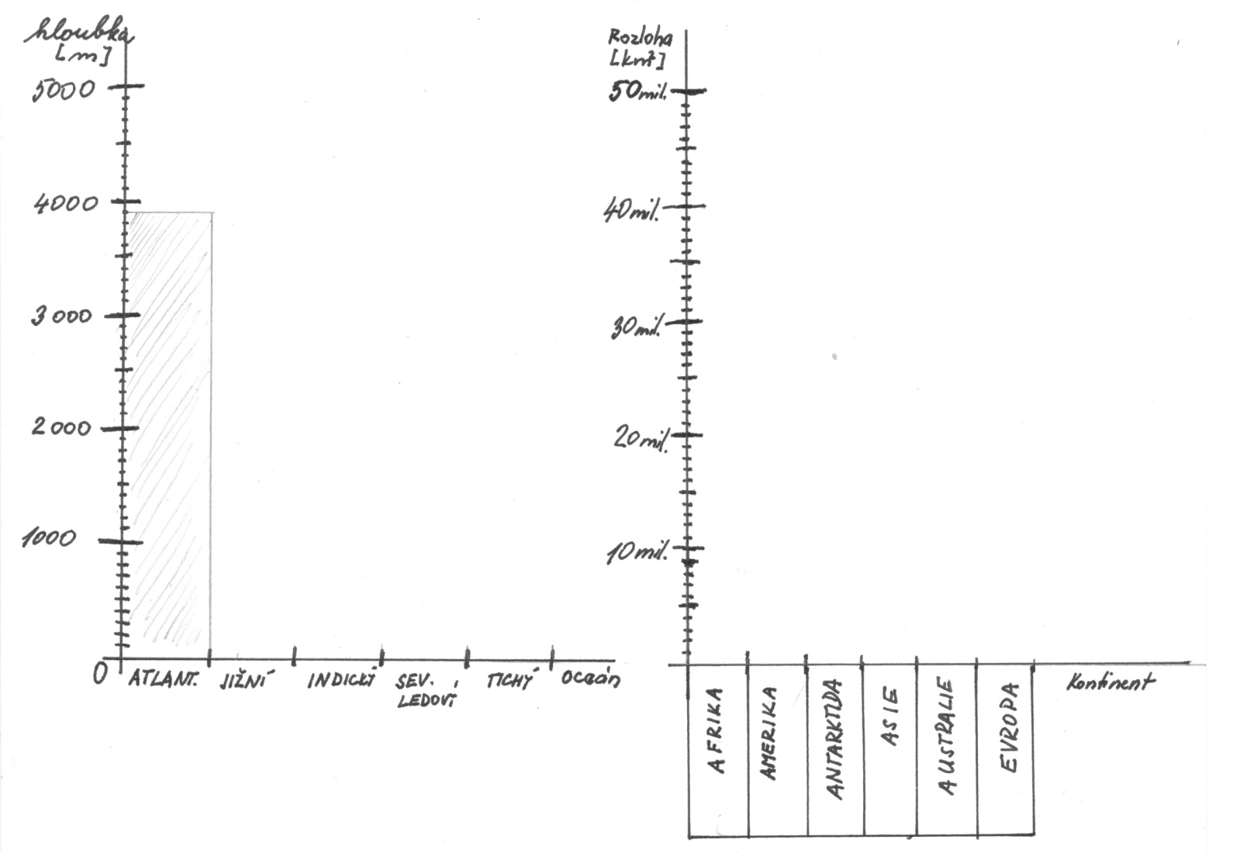
6) Jaká je nejvyšší hora světa? V jakém pohoří se nachází? Na jakém je to kontinentu?

